雕幼·采菱园课题活动情况记录表
时间 | 2016.9．18 | 地点 | 会议室 | 参加人员 | 表演游戏课题组教师
主持人 | 居海燕 | 活动内容 | 表演游戏学习文献学习后收获
目标 | - 开展文献研究，了解国内近五年表演游戏的现状，找出表演游戏研究的突破口。
活  动  内  容 | （一）主持人居海燕：各位老师假期在家每人学习了表演游戏文献，请老师来谈谈感悟。  ★一、《主题背景下自主性表演游戏的开展策略》  这篇文章主要阐述了在主题背景下“开展自主性游戏与教学的有效整合”的研究过程，以主题探索为切入点，整合表演游戏，引导幼儿个性化、综合性地表现原有经验，通过探索和表演，在游戏中进行有意义的学习。（洑建秋）  对动物的观察更加细致。（居海燕）  文章的5个策略：  （1）主题活动支撑表演游戏的丰富、细致和准确。  （2）表演游戏推动主题活动不断深入，利用探究活动，帮助幼儿建立经验和表演之间的连接。  （3）师生共创环境，激发表演兴趣，进行情感铺垫。  （4）尊重幼儿自由选择和决定权利，让表演更加自主和个性化。  （5）利用多种形式，鼓励同伴互动，促进情节生动合理。（顾婷嫣）  二、《开展幼儿表演游戏的操作策略》  本文从三个方面来阐述了教师是如何开展传表演游戏的？也就是常规化开展表演的操作策略。分别从内容的选择到创设环境和创造性的指导三个方面来进行表演游戏。（洑建秋）  - 《以幼儿为主体，谈创意戏剧中音乐作品的选择与设计》  本文阐述的创意戏剧中音乐作品的选择与设计，这对教师素质要求相当高，是我们今后努力的一个方向。在案例《猴子学样》的表演游戏中，为了让情节和场景更有感染力，分别对京歌《龟兔赛跑》进行了节奏、速度、配器的改编，使之更符合幼儿表演游戏的内在需要，推动游戏的进行。我们也可以在以后的研究中尝试实践。（洑建秋）  - 《简单的表演 神奇的表现》  教师可以模仿这个版本（居海燕）  主要研究的是教师借助于孩子们感兴趣的一部电影《冰雪奇缘》，引导孩子自己设计舞台、道具，还有游戏中的一些事儿怎么解决？教师让孩子自己来设计舞台？自己思考制作道具等都值得我们老师借鉴（史银华）  本文很好的体现了“幼儿在前，教师在后”的教育理念，老师在游戏中大胆放手，让孩子自己布置表演游戏的背景，自己制作服装和道具，在表演中遇到问题自己动脑解决。看似粗糙、简单的游戏材料和环境却极好地促进了幼儿想象力、创造力和表现力的发展。这也是我们追求的游戏境界，要求我们大胆放手，相信孩子，追随孩子。（洑建秋）  - 《在情景剧活动中发展幼儿亲社会行为的实践研究》  本文以情景剧为载体，将表演游戏和社会性融合，幼儿通过在情景剧中扮演帮助者、合作者、分享者等角色来潜移默化提升亲社会行为观念，发展幼儿的社会性。（洑建秋）  - 《幼儿园戏剧教育的内容、途径和实施策略》  这篇文章界定了戏剧教育的概念，深层次地阐述了戏剧教育的内容，他包含表达、创作与表演，表演只是其中的一个部分；解析了戏剧教育的途径和实施策略：戏剧游戏、戏剧主题活动和戏剧工作坊。（洑建秋）  在我们的公共区域是否可以根据表演游戏的分类设置一些小剧场，有专门皮影戏的地方，也可以有童话剧场等，搜集或者制作一些相关服饰和道具。（仇燕华）  - 《表演活动与幼儿园课程》  我们要有戏剧工作坊，表演游戏区是我们的资源，小道具，文本都是我们的课程资源，表演游戏可以变成幼儿园课程一部分，（顾婷嫣）  1.幼儿园表演区包括：班级表演游戏区、小舞台、表演场  2.表演活动的课程资源有：表演游戏区、小舞台、小剧场、多功能室、表演道具、布景、服装、文本  3.相关问题：《如何充分开发与利用这些课程资源，使表演活动成为幼儿园课程不可或缺的内容》《如何使表演游戏成为课程组织与实施的有效途径》  4.文章框架：  （1）重视表演对幼儿发展的多元价值  （2）寓幼儿表演于游戏中  （3）尊重幼儿主动建构表演活动的进程  （4）儿童对表演剧本的解读并非简单的照搬、模仿，而是以他们原有的知识、经验及信念为背景的重新建构。（顾婷嫣）  八、《戏剧主题活动的设计与实施》  本文界定了戏剧主题活动的概念，和戏剧教育有相似的地方，详细的阐述了戏剧主题活动的来源和选择：（1）艺术作品（2）自然现象（3）社会现象。又拓宽了我们对表演游戏内容选择的思考。文章还阐述了戏剧主题活动中的区域设置，这也值得我们借鉴，我们在表演游戏中也可以有目的的进行区域设置，比如在语言区投放表演的绘本，在美工区投放制作游戏道具、背景的相关材料等等。（洑建秋）  主题来源：表演主题还可以从歌曲、电影等生成（居海燕）  重点区域都可以围绕戏剧主题开展，如美工区、语言区、科学区、建构区。（顾婷嫣）  - 《戏剧主题活动中的幼儿参与》  本文详细的分析了小中大三个年龄段孩子在戏剧表演中的角色代入情况，并对戏剧表演中出现的常见问题进行了解析，让我们明白每个年龄段孩子的表演能力和表现特征，能有的放矢的进行指导，具体怎么知道没有深入提及。（洑建秋）  - 《幼儿园戏剧游戏的组织与指导》  本文又提出了一个新的概念“戏剧游戏”，它有7种类型：放松、感知、模仿、想象，造型、控制和专注。戏剧游戏的实施途径可以贯穿一日活动中的任何环节，分别阐述了戏剧游戏的注意事项和指导要点。它的特点是在想象的情境中用肢体动作表达和思考，促进幼儿在肢体与表情，声音与语言，思考与情感体验等方面的自发表现由浅入深，积累表演经验。（景小卫）  - 《幼儿园戏剧工作坊的实施》  戏剧工作坊是教师以引导者、支持者、合作者的身份，引导幼儿去表现、表达和创作，支持幼儿想法和行动，与幼儿共同完成戏剧的创作。幼儿则在教师的引导下，运用肢体、声音、语言等调动自身已有经验与同伴一起想象、合作，共同创作戏剧的角色、情节和情景，并在行动中表达出来，以锻炼自己思考、解决问题及协商合作的能力。注重“做”戏的过程，而非“演”戏的结果。他的实施分为4个环节：暖身活动、角色塑造、情节创作、分享与交流。教师应以接纳的心态、游戏的精神，放下身段，与幼儿一起“玩”戏剧，探寻、体验戏剧的魅力。  困惑：戏剧活动跟表演游戏是一回事吗？有什么关联？  戏剧游戏范围更广泛，更加自主，孩子自发生成的（居海燕）  音乐游戏业是戏剧游戏，表演游戏是一个故事，戏剧是涵盖音乐游戏、故事、造型、模仿等（童武濮）  小结：在关于“生态”这个字眼很少，但是内容有涉及。策略比较多，组织过程比较多，关于孩子的比较少，关于老师方面的比较多，具体的表演游戏案例比较少。主题中生成的案例很少，可能是我们挖掘的比较深，也有可能是我们的点比较老套。在音乐方面可以再深入挖掘，需要的时候用音乐来烘托幼儿的情绪，渲染氛围。表演游戏跟主题的融合，可以深入挖掘。（洑建秋）  十二、《从表演道具到游戏材料》  让手偶从表演道具变成游戏材料：  - 对手偶表演游戏的再开发：1.多变的手偶（材料的多样性）；2.多样的舞台（开辟以班级为单位的个性小舞台）实验班根据幼儿年龄特点把舞台做出来；3.生动的影音辅助；4.直观的图示（情节脉络图、情绪展示图、关键语言对话图、角色分配图、幼儿自定义的操作常规与要求）  - 手偶与各游戏区角的链接：1.制作各种手偶，充实区域活动内容；美工区、语言区2.挖掘手偶的多种用法，增强操作趣味性；3.利用手偶形象，生动直观地呈现游戏规则。（谢婧）  巧虎，影子游戏  十三、《在幼儿园艺术领域中开展戏剧活动的实践研究》  本文也是以喜剧研究为主，把戏剧融合到幼儿园综合艺术教育活动中，形成戏剧主题活动。喜剧主题活动主要是指以剧目内容为载体设计的各类型的教育活动，以集体活动为主：区域戏剧活动是表演区中幼儿自主的戏剧活动；创造性戏剧活动主要是在戏剧主题活动中、的基础上扩展戏剧主题内容，突出幼儿“过程性”的发展。  在我们的课题研究中，是否可以学习上文中的课程模式，将表演游戏投射到主题课程中，从集体教学到区域活动到特色游戏环环相连？（谢婧）  十四、《利用绘本进行幼儿创意戏剧表演的探索》  - 绘本在幼儿创意戏剧表演中的价值  1. 绘本能激发幼儿的表演兴趣  2. 绘本能为幼儿创意戏剧提供丰富的表演素材  3.绘本让创意戏剧充满创造性和想象力  二、利用绘本进行创意戏剧表演的策略  1. 精选绘本，为幼儿戏剧表演提供素材基础  2. 注重引导，为幼儿戏剧表演搭建展示平台  教师在戏剧表演前准备风格区别较大的音乐，引导幼儿自主选择；引导幼儿理解绘本；引导幼儿改变绘本（胡双）  十五、《在不知不觉中推动幼儿童话剧活动的深入》  第一步：日常生活中慢慢渗透——欣赏哥哥姐姐的童话剧  第二步：区角活动中的亲身体验——现则自编自演小故事  第三步：集体表演中迎接挑战——全班合作表演童话剧  第四步：创意宣传中丰富经历——感受剧场活动要素  第五步：公演活动中展示自信——童话剧的游园盛会  表演游戏的一个开展的步骤，可以借鉴（胡双）  十六、《玩出来的故事表演》  《小鼹鼠过生日》表演活动引发的困惑：在进行表演游戏的组织过程中，孩子们在已经了解了故事的情况下，也能够把握故事的脉络进行，但是，在表演过程中，孩子们不愿意用语言表达，但出于让幼儿自主，我尽力引导，但不过度干预，收效甚微，在游戏后的总结环节，我和孩子们进行了沟通，在总结过程中，我发现，孩子对人物的拿捏是准确的，也能够说出符合人物的语句，但是一到游戏中，就会将对话抛在一边。（羊竹倩）  建议：可以将表演幼儿的人数减少；再把故事熟练；关于交通规则孩子的兴趣点不够，实际开车等交通行驶经验不足；将幼儿的生活经验再深入；利用音乐烘托当时情绪、氛围；再扩充一个《遵守规则的小鼹鼠》，再次表演，激发兴趣；先让幼儿设计场景，激发兴趣；先不遵守交通，再进行正面教育，最后再表演一个正面积极的版本；同一个角色可以选择多个幼儿进行表演。  - 《立足本源、基于发展、开发本园》  这是一名记者参观了瞿溪路幼儿园（特色课程）后对园长如何在幼儿园开展故事表演园本课程的记录，本文值得借鉴的是园长是怎样知道教师来开展表演游戏，故事表演没有了刻意排练，而是渗透在一日活动中，呈现“每日一听”（餐前5-10分钟听故事）“在游戏中玩故事”；“在区角中演故事”等多种形式，还有“走班表演”，孩子们以班级为单位组成一个个表演小组，轮流到其他班表演“拿手绝活，”，每个孩子都是演员。（史银华）  十八、《幼儿音乐表演活动的两种模式》  这篇文章着重研究了音乐表演游戏，通过音乐作品，让孩子根据音乐进行表演的，与咱们以往的故事表演有一定的差别，但有共同之处就是，都是通过欣赏——演绎——展示这三个过程来进行的。文章中介绍的两种模式中，第二种模式，我们在进行表演游戏时，可以运用，这与我们平时在故事表演中插曲背景音乐是一样的原理，只是将步骤反了过来，通过在音乐中增添故事情节，将故事融入到音乐中，让幼儿在音乐中将故事表演出来。（宋丹枫）  十九、《游戏区域的“工具书”》  可以在表演区域中制作“快乐表演区”工具书：师生先共同选出可以表演的故事内容；然后共同设计工具书，在书中提供表演的主要角色形象、场景、情节和发展线索；最后一页用一个表示“想象”的图标，提示孩子可以通过想象、延伸、拓展故事情节、内容。（童武濮）  二十、《愉快而有意义的表演游戏之旅》  对于小班刚接触表演游戏的孩子来讲，由于没有游戏经验，不知道出场顺序，可以用图画方式将出场人物一一画在卡纸上，从而初步建构脚本框架。小班孩子对话记不住怎么办？可以在所画人物后面加一个云状图案，“画”上孩子看得懂的角色所说的话，从而进一步完善故事脚本。表演游戏成熟后，可以让孩子邀请其他班级的孩子来观看他们的表演，在邀请的过程中从而增强交往信息，扩大交往范围，学习新的交往技巧。（童武濮）  二十一、《亲子创意戏剧课程的实践与探索》  充分挖掘亲子之间的关系，让家长也融入到表演游戏中，帮助孩子制作道具、熟悉故事等等。（童）  二十二、《不同年龄段戏剧表演游戏的开展方式》  以自我欣赏为主的小班歌舞表演游戏，小班孩子多以平行游戏为主，前期：教师提供道具、服饰、音乐，孩子自主打扮，对着镜子大胆表现，从而激发他们的表现欲望。后期可以进行情节重复、简单的故事表演。 （童）  小结：1. 通过道具、服饰增强角色意识。2. 通过观看录像或亲身感受剧场出场等，培养观众意识和剧场意识。3. 教师进入孩子的游戏，增强孩子的表现能力、解决问题能力、创造能力等等。  在教师指导方面，我们教师必须按照表演活动发展的一般规律（从一般性表现发展到生动性表现），给孩子自主游戏、协商磨合的时间和空间，允许孩子探索、讨论，尊重他们的理解与表现，不进行过多的约束与干预，否则会使孩子的表演失去趣味性，教师一定要耐心等待孩子的表演从一般走向生动、从粗糙走向精致！  ★（二）居海燕带领教师做总结：  文献已经研究过的：表演游戏的价值  研究的最多的：开展策略（一半的是戏剧），表演游戏重要性  启发一：对于表演游戏的来源也有启发，主题性故事，歌曲，绘本，跟孩子非常感兴趣的电影、电视剧等都可以引发主题。  启发二：关于怎样生态研究的比较少，资源没有拓展，没有生态，自然（自然生态的户外环境）资源利用的比较少，较多的室内，舞台上  启发三：幼儿自己制作表演工具书比较好，可以知道故事情节，幼儿的出场顺序，都可以借鉴  可以拓展的：亲子（将表演融入生活）表演、户外自然环境的利用、在主题中自然开展的再研究，访谈。  附照片：  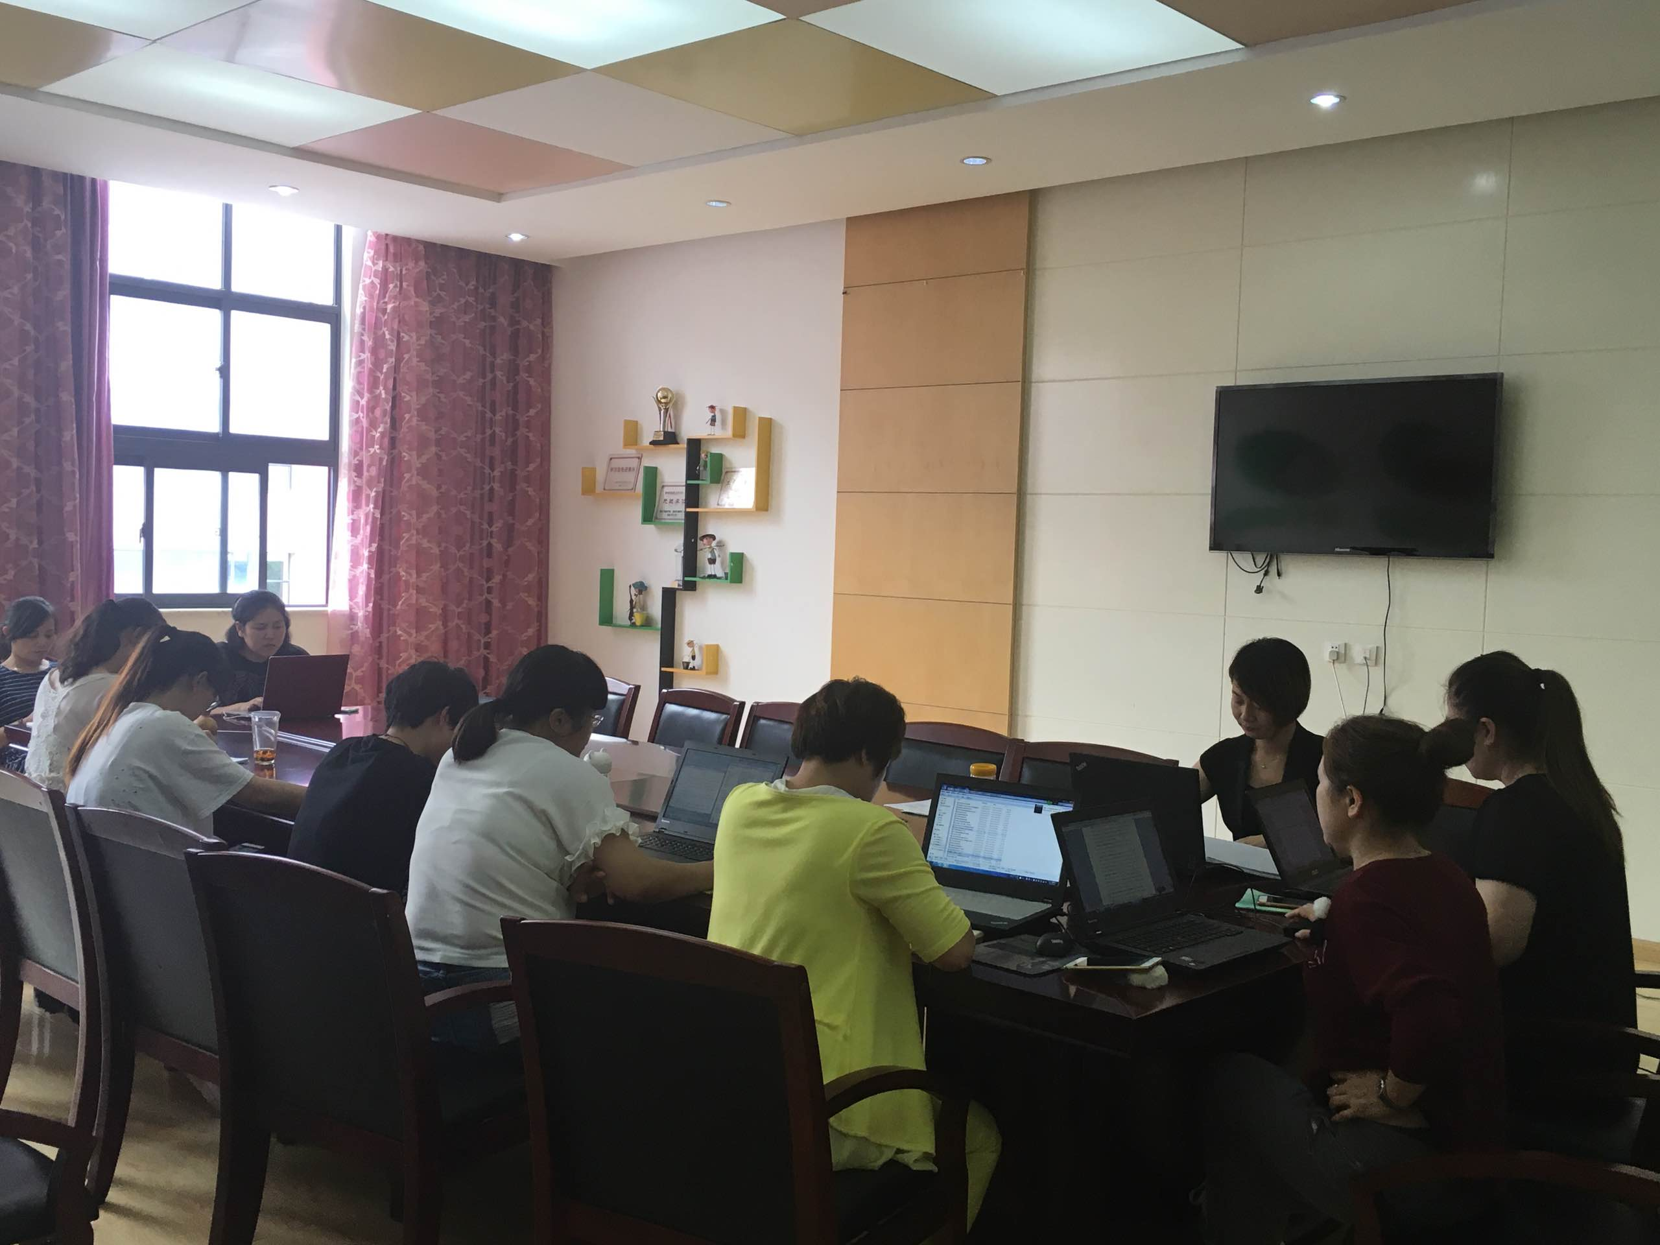

填表人 胡双

